Domáce úlohy od 8.3- 12.3.2021
Meno a priezvisko: Trieda:
Vypracovala: Čatyová Ľudmila

Nájdi myške jej malú myšku:

Ma Mu Ma Mi

mo ma mo mi

me Me ma me

Prečítaj a napíš písaným:
Ola |  | Emil
Ivo |  | máva
Iva |  | láme
Ela |  | milá
Vilo |  | milé
Ala |  | Lolo

Kde sa nachádza i? Na začiatku, alebo na konci?

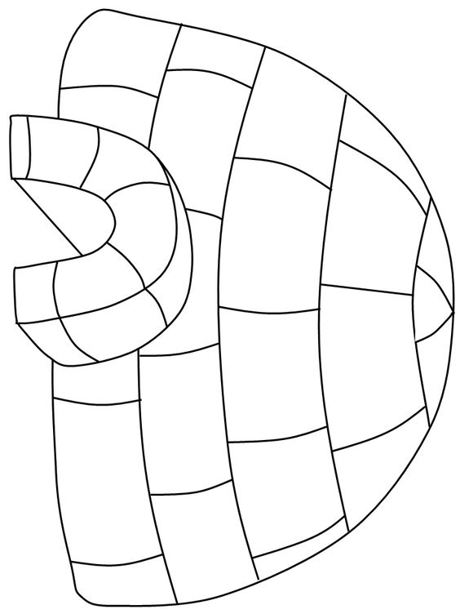
_______________ _____________

_______________ _____________
Zakrúžkuj začiatočné písmeno:

l | o | v

l | o | v

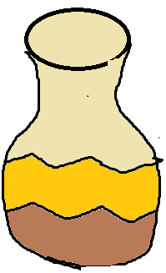

l | o | v

l | o | v

l | o | v

l | o | v

Prečítaj a napíš písaným:
Eva volá.
__________________________________________________
Lola máva.
_________________________________________________
Emil láme.

Ivo loví.
__________________________________________________
Mama a Ela.
__________________________________________________

Nájdi a zakrúžkuj písmeno i, I:
i | l | I | M | C
E | u | i | L | v
I | l | m | i | I
U | i | i | u | I
i | l | I | I | M

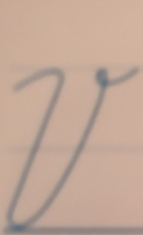
Precvič si písanie:

_____________________________________________________________________________
















